GIMIGLIANO MARIANNA – 0000915343, DAGHIA MARTINA – 0000915665, ZAULI MARTINA – 0000915901

ARTEFATTI DELLA FASE DI INCEPTION

MODELLO DEI CASI D’USO

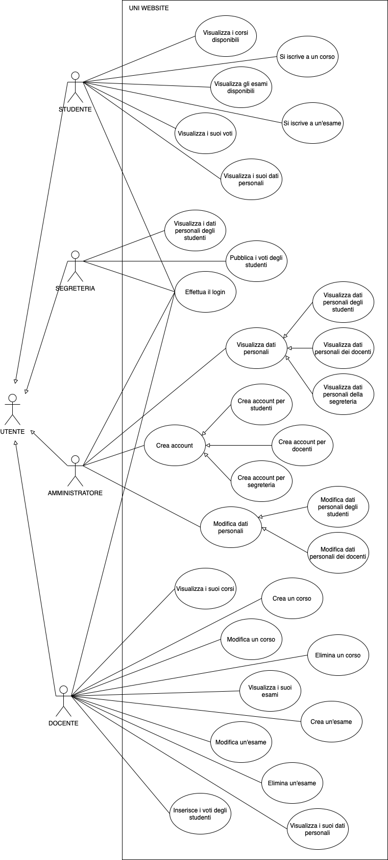

TEMPLATE TESTUALE DI ALCUNI CASI D’USO

* ID
  + UC1 – Creazione account studente
* ACTOR
  + Amministratore
* PRE-CONDITION
  + L’amministratore ha effettuato il login alla piattaforma
* MAIN SEQUENCE

1. Amministratore seleziona l’opzione per creare un account
2. Sistema apre la pagina di creazione account con il form
3. Amministratore inserisce dati dello studente e conferma l’operazione di creazione
4. Sistema mostra un messaggio di successo

* ALTERNATIVE SEQUENCE

1. Alcuni campi sono stati lasciati vuoti

4a. Sistema mostra un messaggio di errore. L’esecuzione riprende da 2

1. L’account creato esiste già

4a. Sistema mostra un messaggio di errore. L’esecuzione riprende da 2

* POST-CONDITIONS
  + Nel database è presente il nuovo studente
* ID
  + UC2 – Iscrizione ad un corso
* ACTOR
  + Studente
* PRE-CONDITION
  + Lo studente ha effettuato il login alla piattaforma
* MAIN SEQUENCE

1. Studente seleziona l’opzione per iscriversi ad un corso
2. Sistema apre la pagina di iscrizione ai corsi
3. Studente seleziona il nome del corso d’interesse e conferma l’operazione di iscrizione
4. Sistema mostra un messaggio di successo

* ALTERNATIVE SEQUENCE

1. Lo studente è già iscritto al corso selezionato

4a. Sistema mostra un messaggio di errore. L’esecuzione riprende da 2

* POST-CONDITIONS
  + Nel database è presente la nuova iscrizione al corso dello studente

MODELLO DI DOMINIO

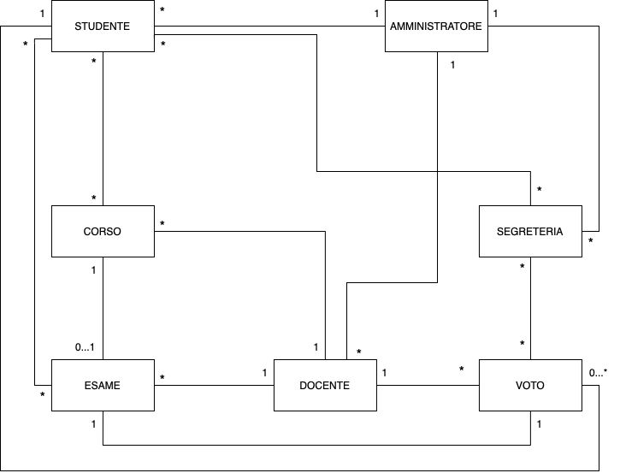

GLOSSARIO

|  |  |
| --- | --- |
| TERMINE | DESCRIZIONE |
| Amministratore | Utente Amministratore che gestisce la piattaforma. Si occupa degli account degli altri utenti. |
| Corso | Serie di lezioni di una disciplina tenute da un Docente. |
| Docente | Utente Docente. Si occupa della gestione dei suoi Corsi, Esami e Voti. |
| Esame | Prova sostenuta dagli Studenti, associata ad un Corso. |
| Segreteria | Utente Segreteria. Si occupa della gestione dei Voti inviati dai Docenti. |
| Studente | Utente Studente. Si occupa della gestione dei suoi Corsi, Esami, Voti. |
| Utente | Entità generica per rappresentare tutti gli utenti del sito. |
| Voto | Votazione assegnata ad uno Studente da un Docente, associata ad un Esame. |